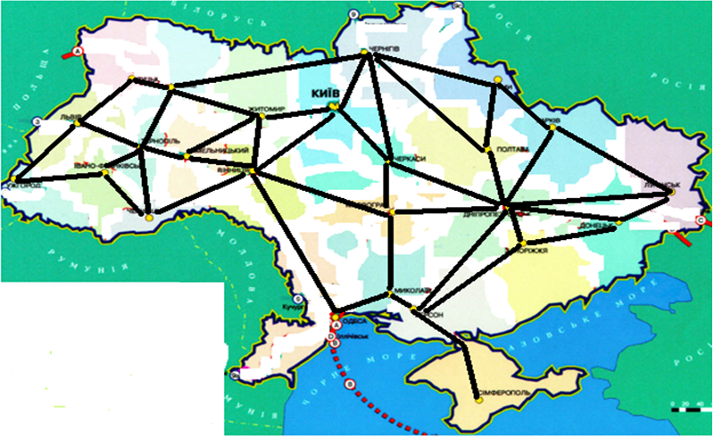

Рис. 1. Умовний граф G залізничної транспортної мережі України

